纳税信用补评

1. 【事项名称】

纳税信用补评

1. 【业务描述】

纳税人因涉嫌税收违法被立案查处尚未结案；被审计、财政部门依法查出税收违法行为，税务机关正在依法处理，尚未办结；已申请税务行政复议、提起行政诉讼尚未结案等原因未予纳税信用评价，可待上述情形解除后，向主管税务机关申请补充评价。纳税人对未予纳税信用评价的原因有异议，也可向主管税务机关申请补充评价。

1. 【设定依据】

1.《国家税务总局关于发布〈纳税信用管理办法（试行）〉的公告》（国家税务总局公告2014年第40号）第二十五条

2.《国家税务总局关于明确纳税信用补评和复评事项的公告》（国家税务总局公告2015年第46号）

1. 【办理材料】

|  |  |  |  |
| --- | --- | --- | --- |
| 序号 | 材料名称 | 数量 | 备注 |
| 1 | 《纳税信用补评申请表》 | 2份 |  |

1. 【办理地点】

可通过办税服务厅（场所）、电子税务局办理，具体网址和地点可从省（自治区、直辖市和计划单列市）税务局网站“纳税服务”栏目查询。

1. 【办理机构】

主管税务机关

1. 【收费标准】

不收费

1. 【办理时间】

应自受理之日起15个工作日内办结。

1. 【联系电话】

主管税务机关对外公开的联系电话，可从省（自治区、直辖市和计划单列市）税务局网站“纳税服务”栏目查询。

1. 【办理流程】

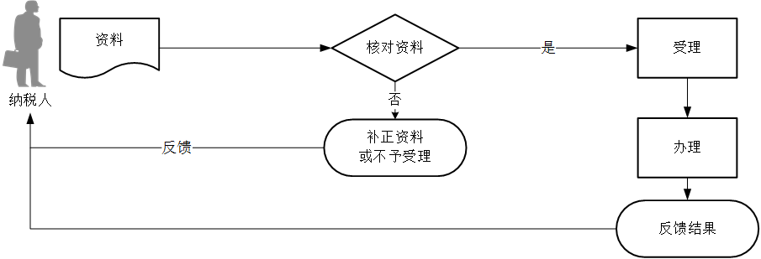

1. 【纳税人注意事项】

1.纳税人对报送材料的真实性和合法性承担责任。

2.纳税人使用符合电子签名法规定条件的电子签名，与手写签名或者盖章具有同等法律效力。

3.文书表单可在省（自治区、直辖市和计划单列市）税务局网站“下载中心”栏目查询下载或到办税服务厅领取。

1. 【基本规范】

1.受理

办税服务厅接收资料，核对资料是否齐全、是否符合法定形式、填写内容是否完整，符合的即时受理；对资料不齐全、不符合法定形式或填写内容不完整的，当场一次性告知应补正资料或不予受理原因。

2.办理

（1）确认是否符合补评条件，不予补评的应告知纳税人不予补评的原因，符合补评条件的按规定开展补评工作。

（2）录入系统，在《纳税信用补评申请表》上签名并加盖业务专用章，1份返还纳税人，1份税务机关留存。

（3）办税服务厅1个工作日内将资料信息流转至相关责任部门。

3.反馈

办理结束后出具《____年度纳税信用评价信息》或提供评价结果的自我查询服务。

4.归档

将资料进行归档。不得将纳税人的办理材料用于与政务服务无关的用途。